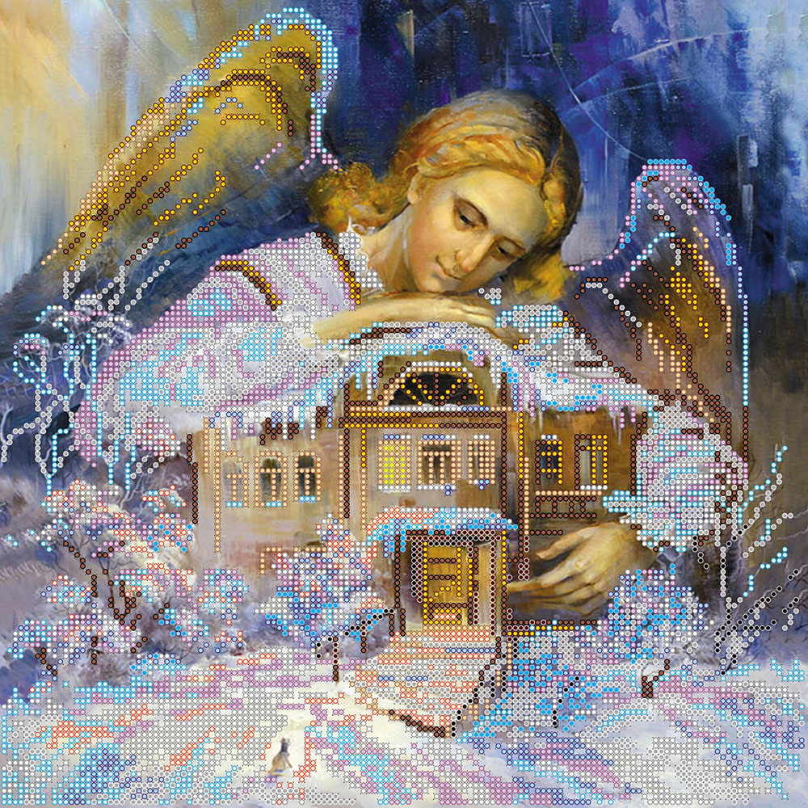**Праздник «Крещение»**

*Очищаются души  
Под знаменьем креста.  
Будь ты нем и послушен  
В день крещенья Христа.*

*В. Сивяков*

В рамках реализации муниципальной инновационной площадки МБДОУ по теме духовно-нравственного воспитания дошкольников в старшей группе «Почемучка» был проведён фольклорный праздник «Крещение».

В ходе мероприятия дети познакомились  со старинными народными праздниками которые приходятся на Святки: «Рождество Христово», «Крещение Господне», вспомнили русские народные пословицы и поговорки, связанные с крещением, а также узнали несколько народным примет, связанных с этим праздником, например: звездная ночь на Богоявление - урожай на грибы и ягоды, пасмурное небо, идущий снег и большой иней в этот день предвещают плодородный год. Дети читали стихи, исполнили зажигательный танец «Валенки» и спели несколько песен.

Дети закрепили уже имеющиеся знания о главном обычае самого дня Богоявления (этот праздник всегда отмечается 19 января) – торжественное освящение воды. Узнали о том, что в древности первые христиане Иерусалима в день Богоявления выходили к реке Иордан, освящали ее воды в память о Крещении Господнем. Эта традиция дошла и до наших дней. В праздник Крещения Господня служится особый водосвятный молебен, а во многих местах выходят из храмов крестные ходы и идут к ближайшему водоему: реке, пруду, озеру, чтобы освятить его воды. А там уже во льду водоема (ведь на дворе январь, часто в эти дни стоят сильные морозы) вырублена крестообразная прорубь. Называется эта прорубь иордань. В разных местах по-разному стараются украсить прорубь-иордань: церковными покровами, ледяными фигурами. Под пение церковного хора погружает священник на этом молебне в холодную воду сияющий золотом крест, благословляет крестообразно гладь воды.

Праздник вызвал массу положительных эмоций у детей, прошел динамично и насыщенно, яркий и  живой он запомнится и оставит радостное впечатление и у воспитанников, и у родителей.

